بسم الله الرحمن الرحیم

سری دوم تمرینات درس شبیه سازی فیزیک

حسین محمدی – 96101035

توجه: در این برنامه شما فقط کافی است مشخص کنید که میخواهید چند نقطه از فراکتال نمایش داده شود و در متد Iteration از کلاس Fern آن را وارد کنید. ( متغیر pts )

توجه: این برنامه برای اجرا به کتابخانه Python Image Library یا PIL نیازمند است و این کتابخانه در توزیع آناکوندا موجود است و در سایر توزیع ها برای دریافت کافی است در Command Line دستور pip install PIL را وارد کنید.

در این برنامه ما به کمک آلگوریتم تصادفی ای به تولید این فراکتال می پردازیم، نکته این است که به چهار تابع نیازمندیم که این انتقال و تبدیل نقاط در فضا را انجام دهد که دو تای آن ها فقط دو برگ اول سمت چپ و راست را تولید می کنند و دوتای دیگر این نقاط را در راستای خط مورب ساقه انتقال می دهند تا فراکتال شکل گیرد. و نکته مورد توجه دیگر این است که این توابع بایستی رندوم ولی با احتمال بیشتری برای دو تای آخری روی نقطه انتهای ساقه عمل کنند

بدست آوردن این تبدیلات کمی دشوار است ولی اگر ما تابع مربوط به تولید یک برگ سرخس را پیدا کنیم، سایر توابع فقط با چرخش و انتقال نقاط اثر داده شده روی تابع اولیه بدست می آیند. ( راستش خود بنده تابع مولد برگ سرخس را نتوانستم پیدا کنم و از روی اینترنت درایه های ماتریس تبدیل را یافتم)

در بدنه ی کلاس fern متد scale کار تبدیل طول و عرض شکل و تصویر را به عهده دارد و با متد iterate نقاط تصادفی را به تعداد معین در توابع اثر می دهیم و سپس تصویر را رسم می کنیم.

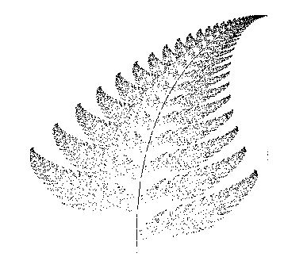

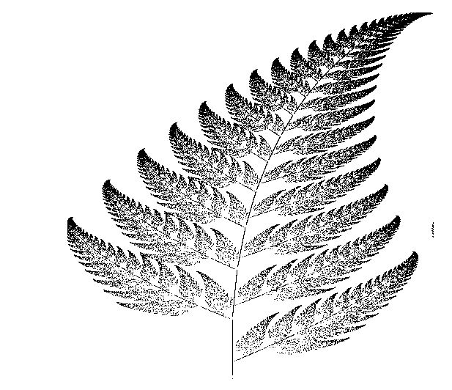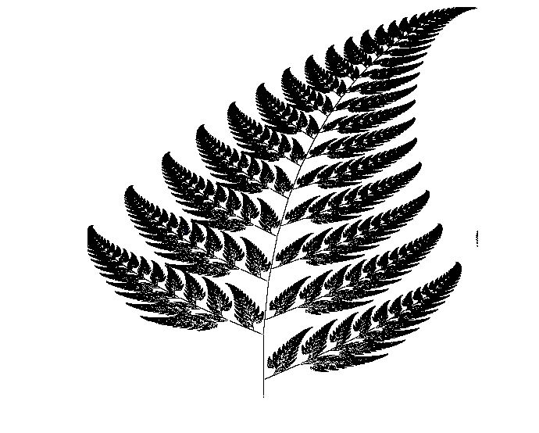

تصاویر بالا برای به ترتیب 10 هزار و 100 هزار و یک میلیون نقطه رسم شده اند.

با تغییر تغییر پارامتر ها وضرایب متد transform می توان شکل کلی برگ، زوایای چرخش برگ ها و توزیع نقطه در هر برگ را تغییر داد.